应用场景
硬件/整机信息：全平台
OS版本信息：桌面专业版
软件信息：BaoBab磁盘使用情况分析器

问题现象
桌面终端终端用户日常使用过程中遇到磁盘空间使用已满的情况，希望查询确认具体是哪个目录或者文件实际占用磁盘空间较大，或者是希望了解掌握目前磁盘空间使用详情时。

解决方案
推荐采用BaoBab磁盘使用情况分析器作为图形化查找解决方案，相比于命令行代码方式查询操作起来更简易，图形化展示更美化。
相关操作步骤如下：
1、应用商店中检索并安装BaoBab磁盘使用情况分析器，安装完成后启动器界面中会新增快捷启动项，名称显示为“BaoBab-磁盘使用情况分析器”：
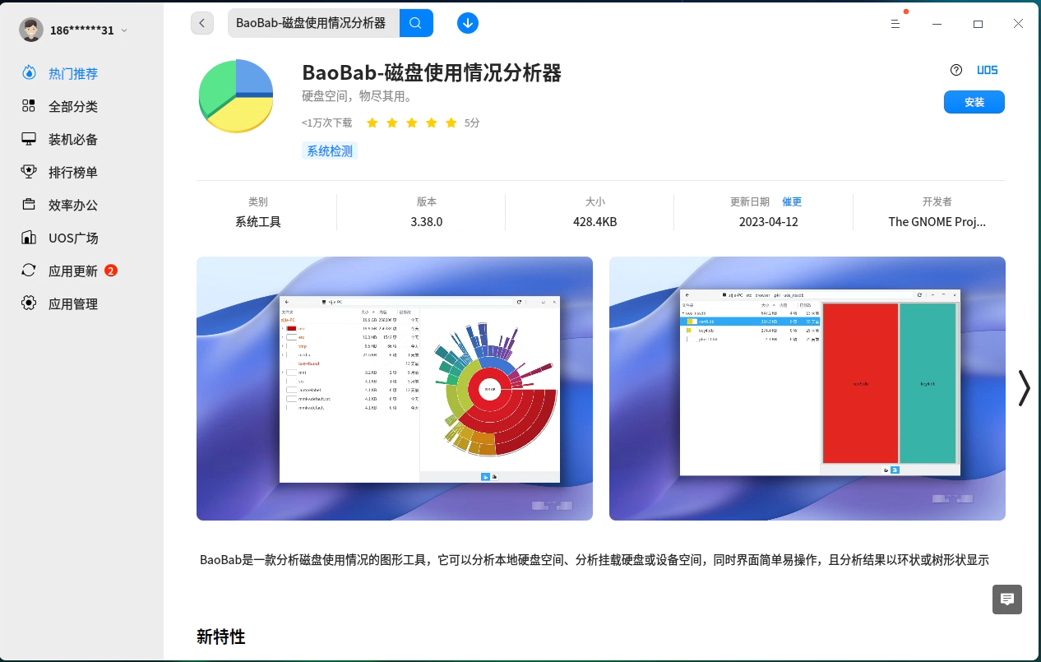
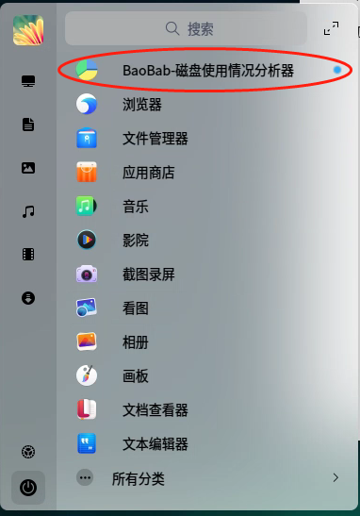
2、启动此分析器软件，工具主界面会自动显示当前系统环境的设备与位置信息，例如当前用户uos的家目录（主文件夹）、系统盘根目录/，请根据实际需求选中需要扫描的磁盘设备，点击进入后工具会自动进行扫描分析：
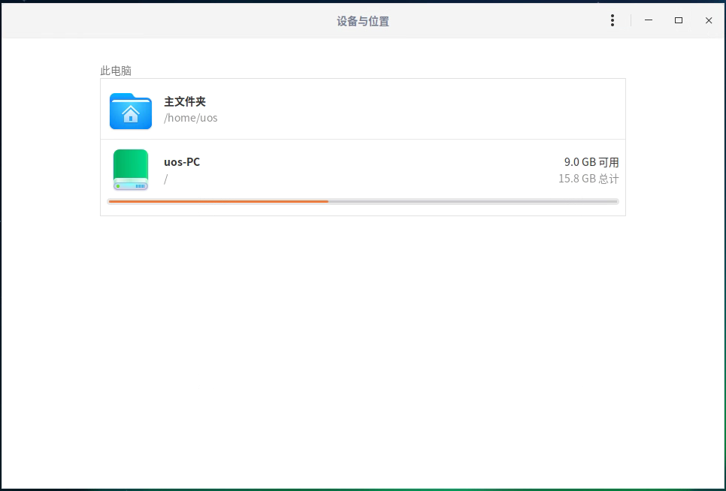
3、用户可根据磁盘扫描情况，找到占用磁盘容量较大的目录路径，并执行对应的管理操作，达到图形化展示并管理系统数据空间的效果：
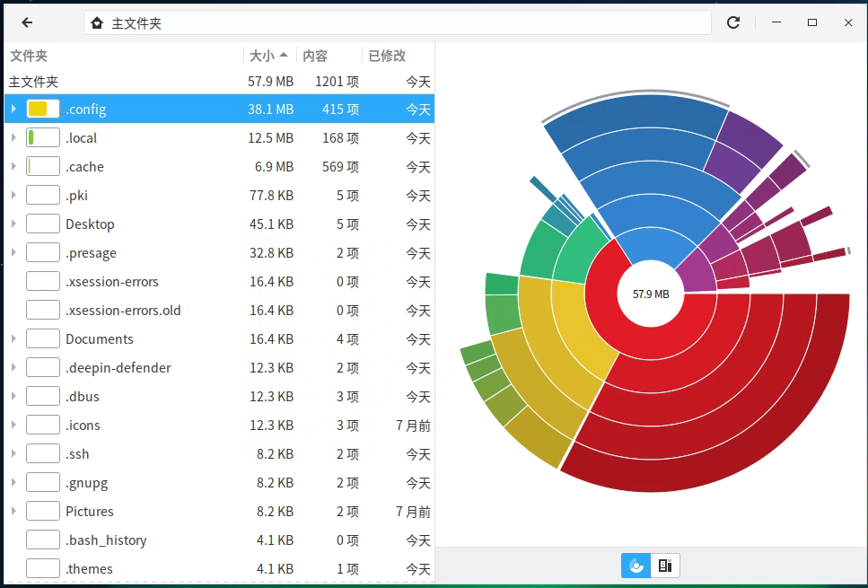
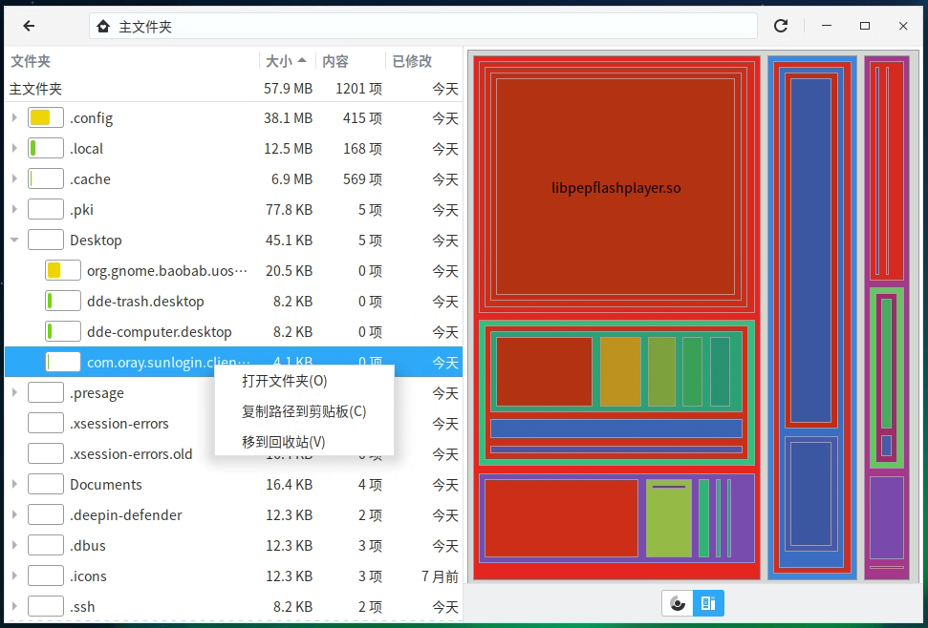
如上图所示，可以选择环形图或者矩形树状结构图展示磁盘设备的整体使用效果，同时可以选中目标目录或者文件后点击鼠标右键选择“打开文件夹”以及“移到回收站”等操作：
- 打开文件夹：以对应目录或文件所在的路径，新开启一个文件管理器窗口。（从而可以在相关目录中手动清理文件数据）
- 复制路径到剪切板：复制对应目录或文件所在的路径到剪切板中。
- 移到回收站：删除对应目录或文件，移动到回收站中。（请注意对大容量文件执行此操作可能会导致目录或文件直接被删除）
提醒：数据安全性
对于文件数据操作时请小心谨慎，尤其需要注意避免误删除系统数据以及用户重要数据！

©统信软件技术有限公司。访问者可将本网站提供的内容或服务用于个人学习、研究或欣赏，以及其他非商业性或非盈利性用途，但同时应遵守著作权法及其他相关法律的规定，不得侵犯本网站及相关权利人的合法权利。除此以外，将本网站任何内容或服务进行转载，须备注：该文档出自【faq.uniontech.com】统信软件知识分享平台。否则统信软件将追究相关版权责任。

